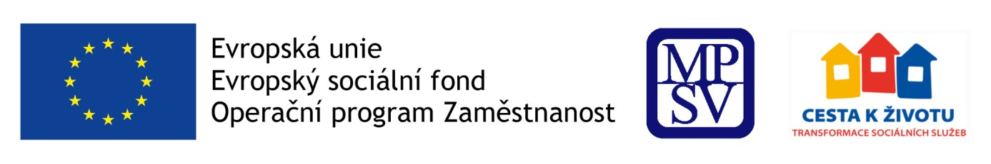
Srdečně Vás zveme na diskuzní setkání na téma
Násilí v sociálních službách

Termín: 8. 2. 2018
Čas: 10.00 – 15.00 hodin (předpokládaný čas ukončení)
Místo: Na Maninách 876/7, 170 00 Praha 7, v prostorách FDV, 2. patro, zasedací místnost Léto

Určeno pro: poskytovatele pobytových sociálních služeb

Program setkání:
- zahájení (Ministerstvo práce a sociálních věcí),
- v diskuzi půjde o sdílení příkladů dobré a špatné praxe prevence a řešení násilného jednání v pobytových sociálních službách,
- prezentace výstupů z pracovních skupin,
- závěr.

Přihlašování:

V případě Vašeho zájmu vyplňte prosím formulář zde, a to do 25. 1. 2018.

Organizační informace:
Během setkání nebude zajištěno občerstvení.
V případě dotazů se můžete obracet na transformace@mpsv.cz.

Těšíme se na setkání s Vámi, realizační tým projektu Život jako každý jiný.
Více informací naleznete na www.trass.cz

